UJIAN AKHIR SEMESTER (UAS)
MEKANIKA
GERAK LURUS BERUBAH BERATURAN (GLBB)

DOSEN PENGAMPU
Dr. DONI ANDRA,S.Pd.,M.Sc.

Oleh :
NAMA : INSANI TRIANA
NPM : 2013022002
KELAS : B



PROGRAM STUDI PENDIDIKAN FISIKA
JURUSAN PENDIDIKAN MATEMATIKA DAN ILMU PENGETAHUAN ALAM
FAKULTAS KEGURUAN DAN ILMU PENDIDIKAN
UNIVERSITAS LAMPUNG
2021
GERAK LURUS BERUBAH BERATURAN (GLBB)

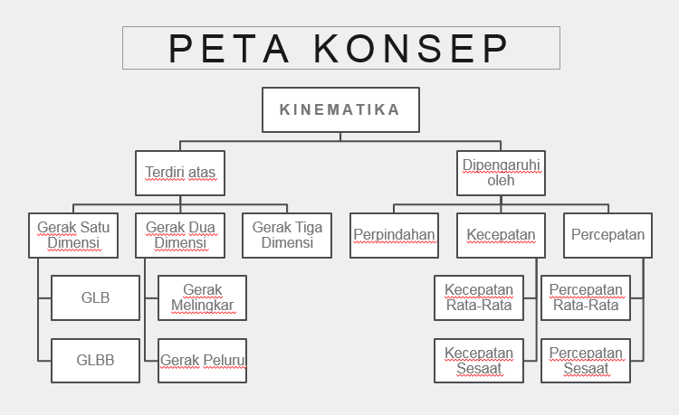

Pada bagan diatas telah disajikan peta konsep dari ruang lingkup materi kinematika. Namun, pada kesempatan kali ini kita akan fokus untuk mempelajari materi Gerak Lurus Berubah Beraturan (GLBB) saja.

- Pengertian Gerak Lurus Berubah Beraturan (GLBB)
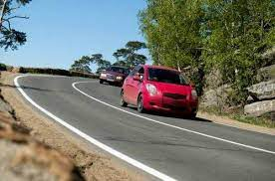

Terdapat beberapa pengertian GLBB menurut banyak sumber, antara lain sebagai berikut :
- Gerak objek yang lurus dimana kecepatan terhadap waktunya berubah karena percepatannya tetap, sehingga rumus jaraknya kuadratik dan tidak lagi linear. (sumber : id.wikipedia.org).
- Gerak lurus pada sumbu mendatar dimana kecepatannya berubah dan percepatannya tetap, dimulai dari saat benda diam sampai dengan kecepatan awal yang berubah karena adanya perubahan percepatan disebut sebagai GLBB (sumber: bebas.xlsm.org).
- Gerak benda dimana percepatan tetap dan arahnya tetap pada lintasan lurus disebut sebagai GLBB (sumber: sidikpurnomo.net).
Jadi, dapat disimpulkan bahwa gerak benda pada lintasan lurus dengan kecepatan yang berubah setiap saat dengan percepatan tetap disebut gerak lurus berubah beraturan.
Gerak benda yang bergerak lurus berubah beraturan bisa mengalami percepatan dan perlambatan. Gerak yang mengalami percepatan disebut gerak lurus berubah beraturan dipercepat, dan yang mengalami perlambatan disebut gerak lurus berubah beraturan diperlambat.
Contoh dari gerak lurus berubah beraturan seperti pada gerak benda di bidang miring, gerak benda yang jatuh, dan gerak pesawat ketika akan lepas landas dan mendarat.

- Besaran-Besaran pada Gerak Lurus Berubah Beraturan
Secara umum ada tiga komponen dari Gerak Lurus Berubah Beraturan, yaitu Percepatan (a), Kecepatan (v), dan posisi (s).
Hubungan antara besar kecepatan (v) dengan waktu (t) pada gerak lurus berubah beraturan (GLBB) ditunjukkan pada grafik di bawah ini.
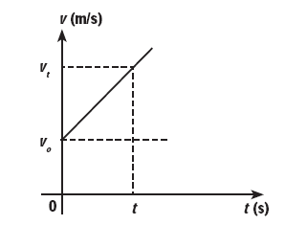
Rumus secara umum :
$$v_{t}=v_{0}+a.t$$
Keterangan :
v_{o} = kecepatan awal (m/s)
v_{t} = kecepatan akhir (m/s)
a = percepatan
t = selang waktu (s)

Perhatikan bahwa selama selang waktu t , kecepatan benda berubah dari v_{o} menjadi v_{t} sehingga kecepatan rata-rata benda dapat dituliskan:
$$v=\frac{v_{0}+v_{t}}{2}$$
Karena,
$$v_{t}= v_{0}+a.t$$

Maka,
$$v=\frac{v_{0}+(v_{0}+a.t)}{2}$$
$$v=\frac{{2v}_{0}+a.t}{2}$$

Kita tahu bahwa kecepatan rata-rata :
$$v=\frac{s}{t}$$
Maka,
$$\frac{s}{t}=\frac{{2v}_{0}+a.t}{2}$$
Dapat disederhanakan menjadi :
$$s=v_{0}.t+\frac{a.t^{2}}{2}$$

Keterangan :
s = jarak yang ditempuh (m)

Jika kita menggabungkan dua persamaan diatas, maka akan diperoleh persamaan GLBB yang ketiga yaitu sebagai berikut :
$${v_{t}}^{2}= {v_{0}}^{2}+2.a.s$$

- Grafik pada Gerak Lurus Berubah Beraturan
- Grafik percepatan (a) terhadap waktu (t)
Grafik a terhadap waktu berupa garis lurus dikarenakan percepatan konstan sehingga tampak pada grafik dibawah ini.
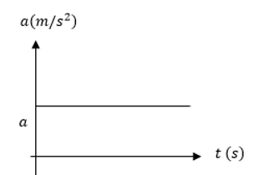
Grafik 1.1. Grafik hubungan antara percepatan dengan waktu
pada gerak lurus berubah beraturan

- Grafik kecepatan (v) terhadap waktu (t)
Pada grafik ini kecepatan gerak lurus berubah beraturan selalu berubah konstan. Sehingga berikut ini ditampilkan grafiknya.
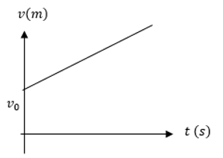
Grafik 1.2. Grafik hubungan antara kecepatan dengan waktu
pada gerak lurus berubah beraturan

Melalui grafik v terhadap t, kita dapat menentukan besar jarak dan percepatan. Jarak dapat ditentukan dengan menghitung luas daerah di bawah kurva. Percepatan dapat dihitung dengan menghitung gradien grafik v−t.

- Grafik posisi (x) terhadap waktu
Posisi merupakan fungsi kuadrat waktu, sehingga grafik posisi terhadap waktu berupa grafik fungsi kuadrat.
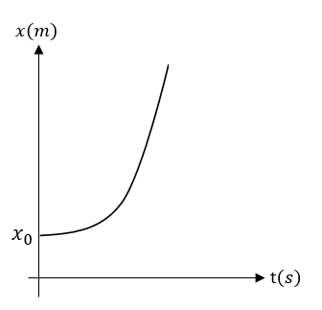
Grafik 1.3. Grafik hubungan antara posisi dengan waktu
pada gerak lurus berubah beraturan

- Tips dan Trik Mengerjakan Soal GLBB
Pada GLBB, perpindahan memiliki dua rumus utama yaitu:
Pers (1)
$$∆x= v_{0}t ±\frac{1}{2}at^{2}$$
Pers (2)
$$∆x=v.t= \frac{(v_{0}+v)}{2}.t$$
Di mana,
Δx atau S = perpindahan (m)
V_{o} = kecepatan awal benda (m/s)
a = percepatan/ perlambatan (m/s2)
t = waktu benda bergerak (s)
v = kecepatan akhir benda (m/s)

Sedangkan, kecepatan juga memiliki dua rumus utama yaitu:
Pers. (3)
$$v_{t}= v_{0}+a.t$$
Pers. (4)
$$v_{rata-rata}=\frac{(v_{0}+v)}{2}$$
Persamaan (5) dan (6) adalah hasil gabungan dari persamaan (1), (2) dengan (3) (4)
Pers (5)
$$s= v_{0}t ±\frac{1}{2}at^{2}$$
Pers (6)
$${v_{t}}^{2}= {v_{0}}^{2}+2as$$

Jika kita identifikasi persamaan 1 – 6 maka diperoleh hasil analisa berikut :
- Bila ada variabel percepatan dan perlambatan maka nilai perpindahan diperoleh menggunakan persaman (1), dan persamaan 2 dapat kita gunakan jika variabel kecepatan akhir diketahui.
- Persamaan (3) bisa kita gunakan untuk mencari kecepatan akhir jika ada variabel percepatan dan perlambatan, dan kecepatan rata-rata didapatkan dari persamaan (4).
Kecepatan rata-rata dapat diperoleh sebagai berikut:

$$v= \frac{∆x}{∆t}=\frac{x_{2}-x_{1}}{t_{2}- t_{1}}$$

- Jika soal GLBB berbentuk fungsi maka bisa kita selesaikan dengan cara differensial/integral
Kita bisa memasukkan variabel/komponen yang ada untuk menjawab hal yang ditanyakan jika ingin mencari nilai perpindahan, kecepatan, atau percepatan.
Pada soal GLBB terdapat beberapa tipe soal baik fungsi tertentu maupun luasan sebuah gambar.
Misalnya diketahui perpindahan r (t) = 5t² . Kita ingin menentukan kecepatan pada saat t = 3 detik. Secara umum rumus matematis, dari differensial adalah misal x (t) = atn . Turunan dari fungsi tersebut adalah:

$$\frac{dx}{dt}=n.ax^{n-1}$$

Maka nilai v (t) menjadi V (t = 2) = 10 (2) = 20 m/s.
Apabila di soal tersebut diketahui, persamaan percepatan adalah V (t) = t4+ 6, tentukan persamaan perpindahan GLBB pada saat t = 5 sekon. Untuk mendapatkan fungsi yang naik, maka harus menggunakan Integral. Misalkan x (t) = atn . maka nilai integral x dt adalah. Rumus umum Integral adalah sebagai berikut:

$$\int{at^{n}dt= \frac{1}{n+1}}at^{n+1}$$

Sehingga diperoleh persamaan X (t) = 15t5+6t = X (t = 5) = 15 . 3125+30=655 m
- Menyelesaikan soal GLBB berupa bangun ruang adalah dengan menghitung luasan daerah yang ditanyakan
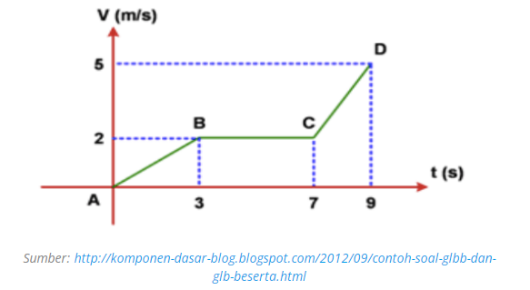

Gambar diatas terdapat 3 bangun ruang, dimana A ke B bentuknya segitiga, B ke C berbentuk persegi, dan C ke D berupa trapesium.
Cara menentukan kecepatan dari titik awal ke waktu 5 sekon adalah dengan menghitung luas segitiga A-B + persegi B-C + luas trapezium C-D.

Tips dan Trik mengerjakan soal GLBB adalah sebagai berikut:
- Menulis semua komponen yang ada di soal seperti hal diketahui dan yang ditanyakan.
- Mengidentifikasi jenis soal tersebut. Gunakan differensial/integral jika berbentuk fungsi. Cari luasnya jika soal tersebut berbentuk bangun ruang, dan jka mencari variabel yang tidak diketahui maka bis amenggunakan persamaan-persamaan yang ada pada GLBB.
- Gunakan bantuan lain seperti ri you tube, guru les atau membuat sketsanya terlebih dahulu agar mudah memahami permintaan soal tersebut.

DAFTAR PUSTAKA

Saputra, Roni. 2018. Buku Ajar Fisika Dalam Ilmu Kesehatan Masyarakat. Batam.
DOI: 10.5281/zenodo.1209587. ResearchGate.
Yohanes, Wiliam Sereliciouz. 2019. Gerak Lurus Berubah Beraturan / GLBB Fisika
Kelas 10. Quiper.
Rauf, Fathi. 2020. Belajar Gerak Lurus Berubah Beraturan beserta Rumus yang
Digunakan. Jakarta.
Wardaya College. 2021. Modul & Latihan Soal Gerak Lurus Berubah Beraturan
Samin, Cah. 2020. Gerak Lurus Berubah Beraturan (GLBB) - Materi Lengkap.
Artikelmateri.com
Fahruroji. 2018. Fisika Smart Soal dan Pembahasan. Tangerang : Tira Smart

